Сведения о методистах рай/гор ОО по ДВО
 | Наименование организации | ФИО методиста (полностью) | Контакный телефон | Электронная почта | Юридический адрес
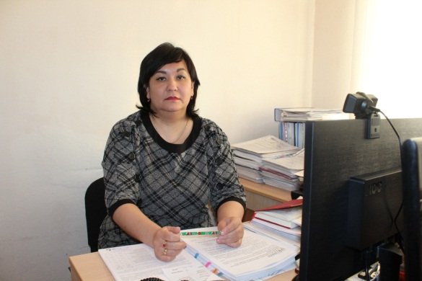 | ГУ «Отдел образования Абайского района» | Ахметова Гульдана Сайлаубаевна | Рабочий 8(72131)4-27-37  сот. 8-778-444-57-51 | guldanaahmetova@mail.ru | Абайский район, г.Абай, улица К.Маркса, 43, почтовый индекс 100100
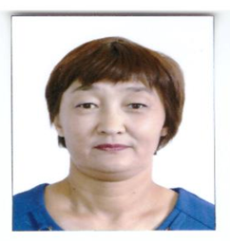 | ГУ «Отдел образования Актогайского района» | Айбоснова Сауле Абиловна | Рабочий 8(71037)30477  сот. 8-747-206-87-25 | aktogay@mail.ru | Карагандинская область, Актогайский район, с. Актогай, ул.Нарманбет 6А почтовый индекс 100200
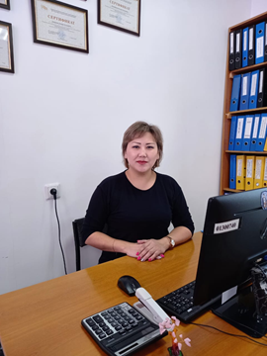 | ГУ «Отдел образования Бухар-Жырауского района» | Салыкова Динара Галимовна | Рабочий 8(72154)2-16-20  сот. 8-778-940-68-51 | d-salykova@mail.ru | Бухар-Жырауский район, поселок Ботакара, улица Бухар-Жырау, здание 56 А, почтовый индекс 100400
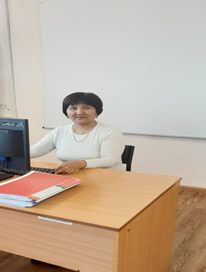 | ГУ «Отдел образования Жанааркинского района» | Ашикбекова Кулшат Мукыжановна, | Рабочий 87103026502  Сот.  87089764219 | Kulshat6767@mail.ru | Жанааркинский район,  п. Жанаарка, ул.Абая, 37  индекс почты 100500
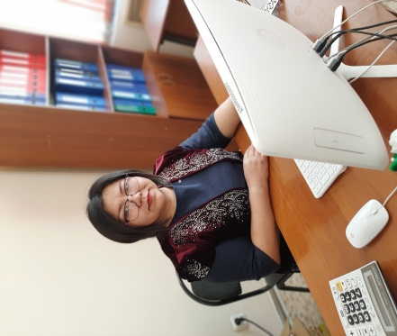 | ГУ «Отдел образования Каркаралинского района» | Касымжанова Жанар Мейрхановна | 87751992590 | zhanar.kasymzhanova@mail.ru | г.Каркаралинск  Бокейханова, 55
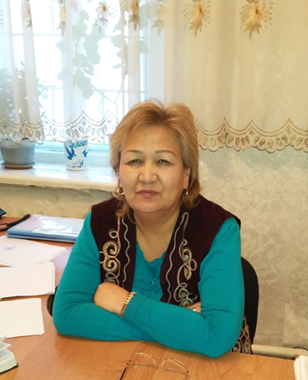 | ГУ «Отдел образования Нуринского района» | Блялова Сандугаш Енбековна | Сот: 87056293334  Раб: 8(721244)79041 | sandu.kievka @mail.ru | Нуринский район пос.Нура  ул. Тауелсиздык 41
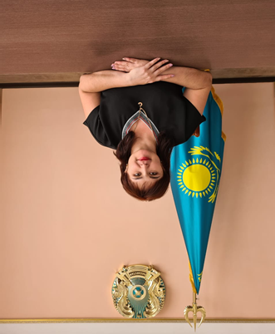 | ГУ «Отдел образования Осакаровского райна» | Жансейтова Сания Жаксыкельдыновна | Рабочий 8(7149)41394  сот. 8-775-454-26-64 | saniya_janseitova mail.ru | Осакаровский район, п.Осакаровка, ул.Целинная,3А, почтовый индекс 101000
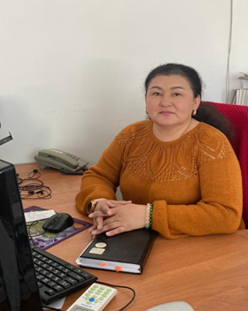 | ГУ «Отдел образования Улытауского района» | Талипова Назгуль Асаналина | 87770718489  87071577528 | nazgultau75@mail.ru | ул.Булкышева 17 телефон 87103521295
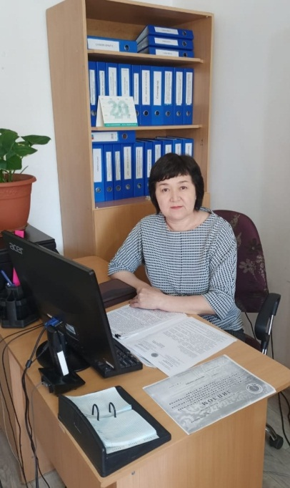 | ГУ «Отдел образования Шетского района» | Шагирова Баян Қуанышқызы | Раб.тел 87103122180  Сот.87016517575 | Bayan.shagirova@mail.ru | Карагандинская область, Шетский район, с.Аксу-Аюлы, ул.Шортанбая жырау, 12
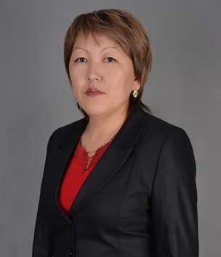 | ГУ «Отдел образования города Балхаш» | Айтжанова Жанат Абенкызы | Раб:8(71036)60029  сот. 8-7001533376 | zhake_1@mail.ru | Г. Балхаш, ул. Мира, 4-40, индекс 100300
 | ГУ «Отдел образования города Жезказгана» | Есенова Шолпан Асановна | Рабочий 8(7102)734579  сот. 8-707-371-00-72 | alibek-sholpan mail.ru | Карагандинская область, г.Жезказган , пр Алаша, здание 1, почтовый индекс 100600
 | ГУ «Отдел образования города Караганды» | Китанова Айгуль Сагынаевна | Рабочий 8(7212) 34-33-54  сот. 8-705-169-41-08 | aigulkitan_74@ mail.ru | Карагандинская область, г.Караганда , мкр. Степной 2, дом 9 (53-59), почтовый индекс 100024
 | ГУ «Отдел образования г.Каражал» | Шахметова Айгерим Боранкулкызы | 8-700-766-79-40 | Karaz_oo@mail.ru | г. Каражал  ул.Абай 11
 | ГУ «Отдел образования г.Приозерск » | Рахимбаева Жадыра Ерлановна | Рабочий 8(71039)53204  сот. 87023115202 | rowse@mail.ru | г.Приозерск ул.Достық 23, почтовый индекс 101100
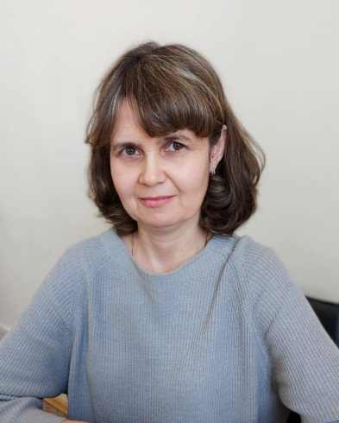 | ГУ «Отдел образования города Сарани» | Насырова Лейла Асхатовна | 8(72137)57107 | saragoo@mail.ru | 101200  город Сарань  улица Жамбыла, 85 А
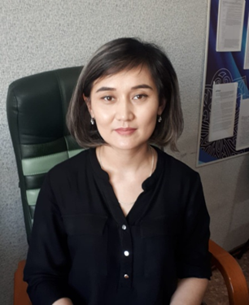 | ГУ «Отдел образования города Сатпаев» | Байтоканова Гульшат Нурлановна | 87072868844 | gulshat.nurlan86@mail.ru | г. Сатпаев, проспект Сатпаева 111
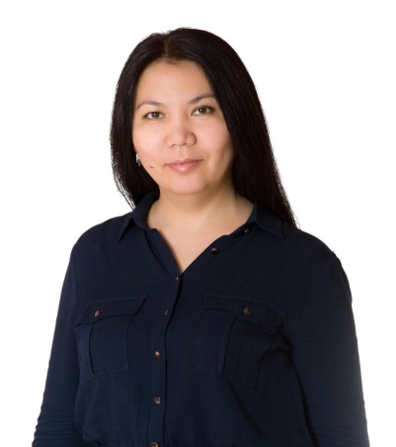 | ГУ «Отдел образования города Темиртау» | Хамитова Бибигуль Мадетовна | Сот: 87016400800 | vip.karagandinka@mail.ru | г. Темиртау, ул Абая 11/1  - Почтовый индекс: 101401
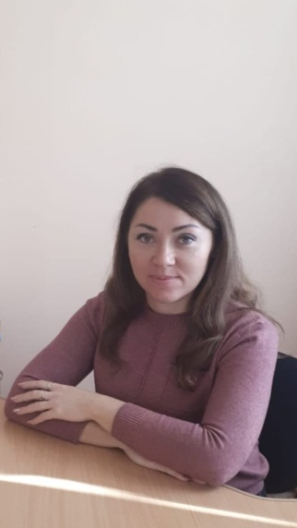 | ГУ «Отдел образования города Шахтинска» | Адамбекова Галина Григорьевна | 87013177072 | 1010galina1010@gmail.com | г.Шахтинск,  ул.Казахстанская 101

МДТ бойынша ББ аудан/қала әдіскерлері туралы мәліметтер
 | Ұйымның атауы | Әдіскердің аты-жөні (толық) | Байланыс телефоны | Электрондық пошта | Заңды мекен-жайы
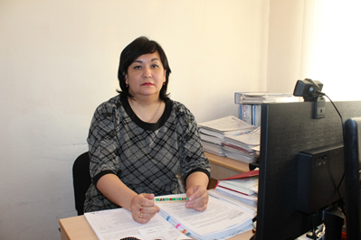 | «Абай ауданының білім бөлімі» ММ | Ахметова Гульдана Сайлаубаевна | Жұмыс 8(72131)4-27-37  ұялы. 8-778-444-57-51 | guldanaahmetova@mail.ru | Абай ауданы, Абай қ., К.Маркс көшесі, 43, индекс 100100
 | «Ақтоғай ауданының білім бөлімі» ММ | Айбоснова Сауле Абиловна | Жұмыс 8(71037)30477  сот. 8-747-206-87-25 | aktogay@mail.ru | Қарағанды облысы, Ақтоғай ауданы, Нарманбет 6А көшесі индекс 100200
 | Қарағанды облысы білім басқармасының «Бұқар жырау ауданының білім бөлімі» мемлекеттік мекемесі | Салыкова Динара Галимовна | Жұмыс тел 8(72154)2-16-20  сот. 8-778-940-68-51 | d-salykova@mail.ru | Бұқар Жырау ауданы, Ботақара кенті, көшесі Бұхар-Жырау, ғимарат 56 А,пошта индексі 100400
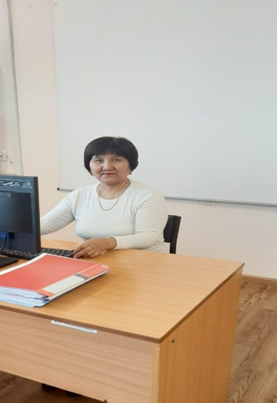 | «Жаңаарқа ауданының білім бөлімі» ММ | Ашикбекова Кулшат Мукыжановна, | Жұм тел: 8(71030)26502  Сот.  87089764219 | Kulshat6767@mail.ru | Қарағанды облысы, Жаңаарқа ауданы,  Жаңаарқа кенті,  Абай көшесі, 37  пошта индексі  100500
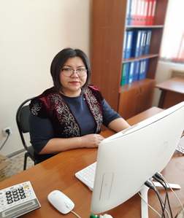 | «Қарқаралы ауданының білім бөлімі» ММ | Касымжанова Жанар Мейрхановна | 87751992590 | zhanar.kasymzhanova@mail.ru | Қарқаралы қаласы, Бөкейханов, 55
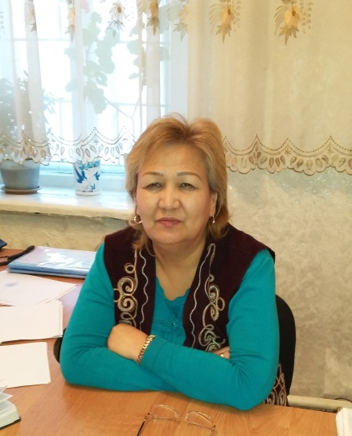 | «Нұра ауданының білім бөлімі» ММ | Блялова Сандугаш Енбековна | Ұялы тел: 87056293334  Жқмыс тел: 8(721244)79041 | sandu.kievka @mail.ru | Нұра ауданы, Нұра кенті Тәуелсіздік көшесі 41
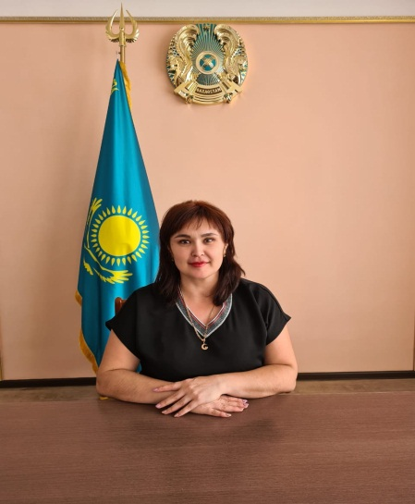 | «Осакаров ауданың білім бөлімі» ММ | Жансейтова Сания Жаксыкельдыновна | Жұмыс тел:  8(7149)41394  сот. 8-775-454-26-64 | saniya_janseitova mail.ru | Осакаров ауданы, Осакаровка кенті, Целинная көшесі, 3а, пошта индексі 101000
 | «Ұлытау ауданының білім бөлімі» ММ | Талипова Назгуль Асаналина | Жұмыс тел. 8(71035)21301  Сот:87770718489  87071577528 | nazgultau75@mail.ru | Қарағанды облысы, Ұлытау ауданы, Ұлытау селосы, Бұлқышев көшесі-17 индекс 101500
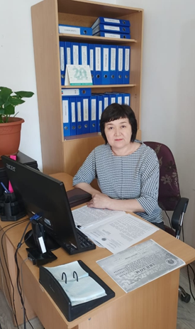 | «Шет ауданының білім бөлімі» ММ | Шагирова Баян Қуанышқызы | Жұм.тел 87103122180  сот.87016517575 | Bayan.shagirova@mail.ru | Қарағанды облысы, Шет ауданы, Ақсу-Аюлы ауылы, Шортанбай жырау көшесі, 12
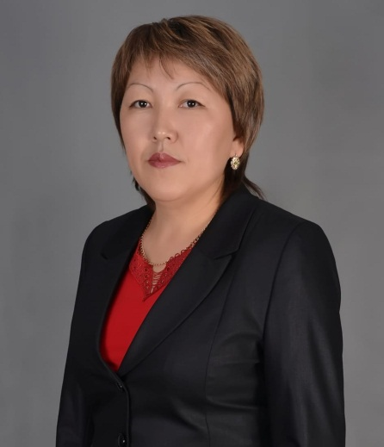 | «Балқаш қаласының білім бөлімі»ММ | Айтжанова Жанат Абенкызы | Жұмыс тел. 8(71036)60029  ұялы.  87001533376 | zhake_1@mail.ru | Қарағанды облысы, Балкаш каласы, Мир кошеси, 4-40,  индекс 100300
 | «Жезқазған қаласының білім бөлімі»ММ | Есенова Шолпан Асановна | Жұмыс тел: 8(7102)734579  сот. 8-707-371-00-72 | alibek-sholpan mail.ru | Жезқазған қаласы , Алаш алаңы, 1ғимарат  100600
 | «Қарағанды қаласының білім бөлімі» ММ | Китанова Айгуль Сагынаевна | Жұмыс тел: 8(7212) 34-33-54  сот. 8-705-169-41-08 | aigulkitan_74@ mail.ru | Қарағанды қаласы , Степной 2 ш/о, 9 үй (53-59),  пошта индексі 100024
 | «Қаражал қаласының білім бөлімі» ММ | Шахметова Айгерим Боранкулкызы | 8700-766-79-40 | Karaz_oo@mail.ru | Қаражал қаласы ,  Абай көшесі-11
 | «Приозерск қаласының білім бөлімі» ММ | Рахимбаева Жадыра Ерлановна | Жұмыс тел 8(71039)53204  Ұялы 87023115202 | rowse@mail.ru | Қазақстан, Қарағанды облысы Приозерск қаласы Достық 23 көшесі ,пошта индексі 101100
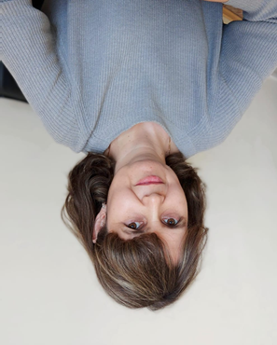 | «Саран қаласының білім бөлімі ММ» | Насырова Лейла Асхатовна | 8(72137)57107 | saragoo@mail.ru | 101200  Саран қаласы  Жамбыл көшесі, 85 А
 | «Сәтбаев қаласының білім бөлімі» ММ | Байтоканова Гульшат Нурлановна | 87072868844 | gulshat.nurlan86@mail.ru | Сәбаев қ., Сәтбаев даңғылы 111
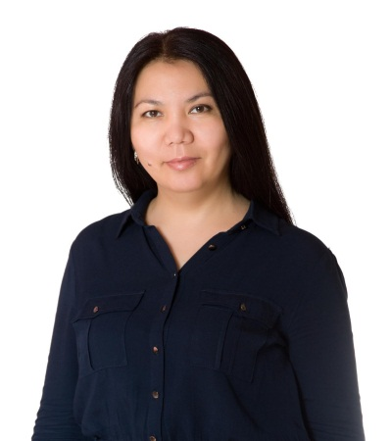 | «Теміртау қаласы білім бөлімі» ММ | Хамитова Бибигуль Мадетовна | Сот: 87016400800 | vip.karagandinka@mail.ru | Теміртау қаласы  Абай көшесі 11/1 үй  Пошта индексі  101401
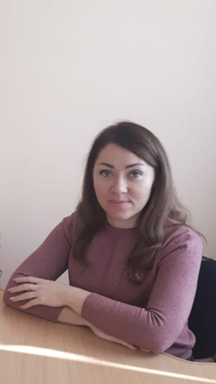 | "Шахтинск қаласының білім бөлімі" ММ | Галина Григорьевна Адамбекова | 87013177072 | 1010galina1010@gmail.com | Қарағанды облысы, Шахтинск қаласы, Қазақстан көшесі 101

